**Сайты для педагогов дошкольных организаций**

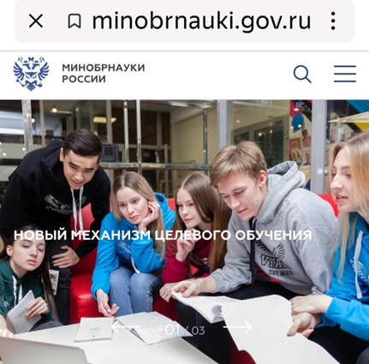

[**https://minobrnauki.gov.ru/**](https://minobrnauki.gov.ru/)

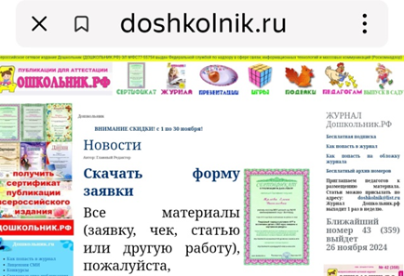

[**http://doshkolnik.ru/**](http://doshkolnik.ru/)

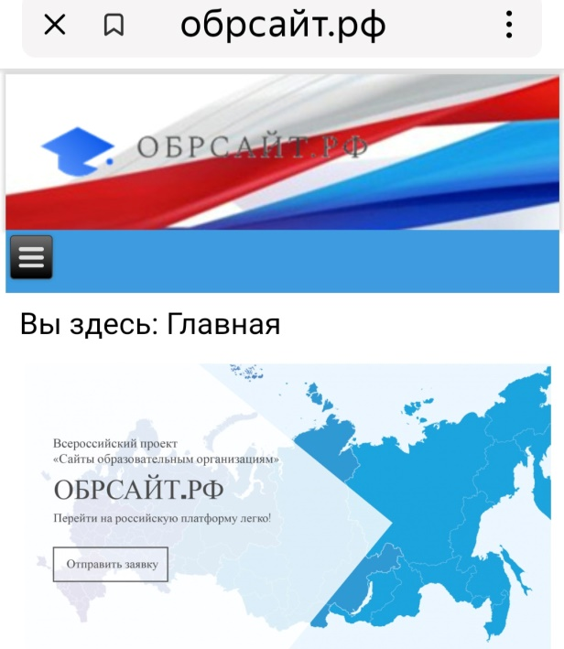

**<https://обрсайт.рф/?yclid=14250936238834188287>**